实验一 网线的制作与计算机连网

一、实验目的

通过实验加深对物理层传输媒体和设备的理解，了解双绞线的信号传输原理，学会使用HUB（或交换机，Switch）与计算机，两台PC机直接相连的双绞线制作方法，即学会制作两种类型的RJ-45接头，并通过一些相应的设置来使两台计算机能够相互通信。

二、实验原理

1. **以太网双绞线**

双绞线也称为双扭线，是早期就出现，但现今依然经常使用的传输媒体。把两根互相绝缘的铜导线放在一起，并且使用规则的方法绞合在一起就构成了双绞线。这种绞合方式可以减少相邻导线之间的电磁干扰。通常将一定数量的双绞线捆成电缆，并在外面包裹上保护套层。这里我们需要注意的是，不同应用中的双绞线数量不同。

双绞线可分为屏蔽双绞线和非屏蔽双绞线，为了提高双绞线抗电磁干扰的能力，在双绞线的外面再加上一层用金属丝编织成的屏蔽层，这就是屏蔽双绞线。因为价格等因素，现在局域网上使用的双绞线通常是非屏蔽双绞线（UTP）。它是封装在绝缘外套里的4对绝缘导线相互扭绞而成，其中这4对线中每对导线也是按一定的方法扭绞在一起的。为了对这8根线进行区分，在每根导线的绝缘层上分别涂有不同的颜色以示区别，如：和橙色线绞合在一起的白线称为白橙线，以此类推。这8根线的定义如表1所示：

表1 双绞线的引脚定义

|  |  |  |  |  |  |  |  |  |
| --- | --- | --- | --- | --- | --- | --- | --- | --- |
| 线路线号 | 1 | 2 | 3 | 4 | 5 | 6 | 7 | 8 |
| 线路颜色 | 白橙 | 橙 | 白绿 | 蓝 | 白蓝 | 绿 | 白棕 | 棕 |
| 引脚定义 | Tx+ | Tx- | Rx+ |  |  | Rx- |  |  |

从上面的标准可以看出，双绞线目前在计算机局域网上真正使用的是1号线（引脚定义为Tx+，用于发送数据，正极）、2号线（引脚定义为Tx-，用于发送数据，负极）、3号线（引脚定义为Rx+，用于接收数据，正极）和6号线（引脚定义为Rx-，用于接收数据，负极）。其中1、2为一对线，3、6为一对线，4、5为一对线，7、8为一对线。5类线最大的网络长度为100m，如果要加大网络的范围，可在两段双绞线电缆间安装中继器（一般用集线器或交换机来承担），但最多仅能安装4个中继器，使此类网络的最大范围达到500m。

在局域网中，双绞线主要用来连接计算机网卡到集线器（或交换机）或通过集线器（或交换机）之间级联口的级联，有时也可以直接用于两个网卡之间的连接或不通过集线器（或交换机）的级联口而进行集线器之间的级联。这两种连接方式有所不同。对于前一种连接方式，双绞线的制作方法如图1，后一种连接方式，双绞线的制作方法如图2。

还有一种翻转的双绞线制作方法，即：1线对8线、2线对7线、3线对6线、4线对5线，采用这种连接方法制作的双绞线主要在计算机与Cisco网络设备连接时连接计算机的以太网接口和Cisco网络设备的Console口。另外，双绞线适合于传输基带信号，也可用来传输频带信号。

1

2

3

4

5

6

7

8

1

2

3

4

5

6

7

8

1

2

3

4

5

6

7

8

1

2

3

4

5

6

7

8

图1 常规双绞线连接法 图2 交叉双绞线连接法

1. **双绞线的制作方法**
2. 准备工具：非屏蔽双绞线5类线、RJ-45插头（俗称水晶头）、压线钳（见下图3），以及网络侧线仪。

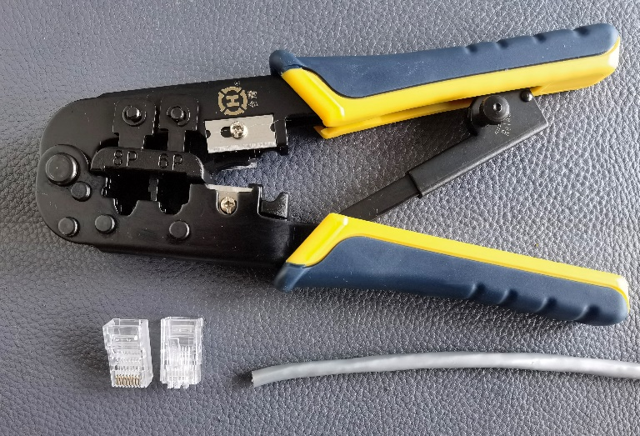

图3 准备工具

1. 剪断：利用压线钳的剪线刀口剪取适当长度的网线。然后用压线钳的剪线刀口将线剪齐，再将线头放入剥线刀口，让线头触及前挡板，然后适度握紧压线钳同时慢慢旋转双绞线（见图4）。注意：请力度掌握适当，如果力量过大会导致剥线刀口割伤铜导线，如果力度过小会无法剥开双绞线的绝缘层。

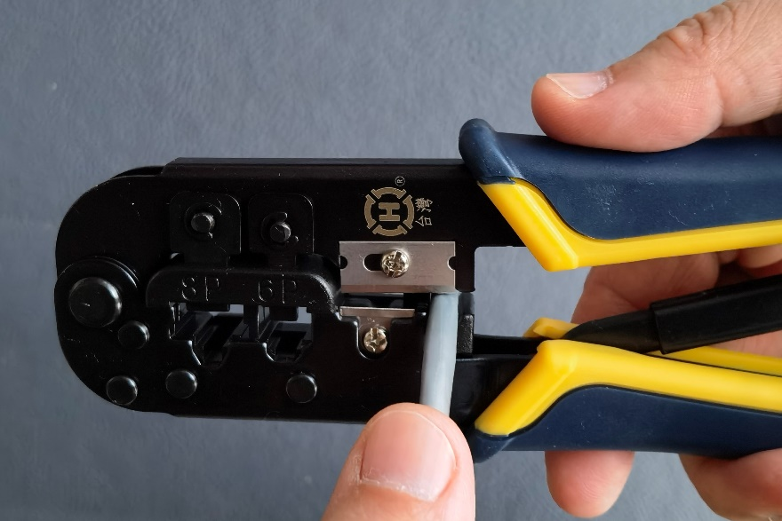

图4 剪线

1. 剥线：当双绞线的保护胶皮被刀口花开后，剥下胶皮（见图5）。

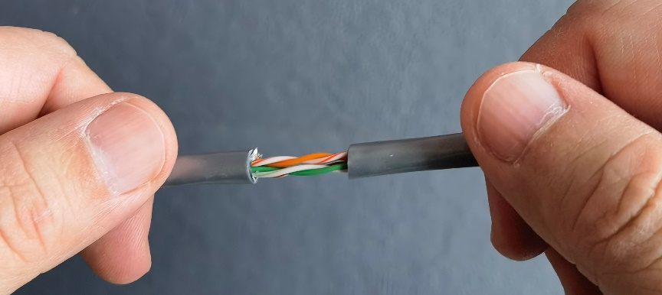

图5 剥线

1. 理线：剥去外剥皮后即可看到双绞线的4对8根线，并且可以看到每根线的颜色（见图6），将其拆开、理顺、捋直，然后将线排列整齐（见图7，图8）。
2. 剪齐：把线抻直、压平，然后用压线钳把线头剪齐（见图9）。剪齐后（见图10）。
3. 再将双绞线插入水晶头，将水晶头有塑料弹片的一面向下，有针脚的一面向上，有针脚的一段指向远离自己的方向，有方型孔的一端对着自己，此时，水晶头最左边的对应第1号针脚，最右端对应第8根针脚，其余依次排列（见图11）。
4. 注意：保留的去掉外层绝缘皮的8根细线保留约14mm左右，如果留得过长一方面由于线对不再互绞而增加串扰，另一方面，由于水晶头不能压住外绝缘皮而可能导致电缆从水晶头中脱出，造成线路的接触不良或中断。如果留的过短，则会导致水晶头的针脚无法压住电缆，造成信号无法传输。

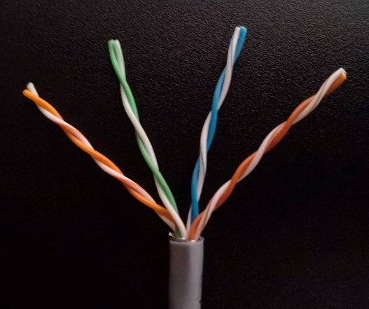 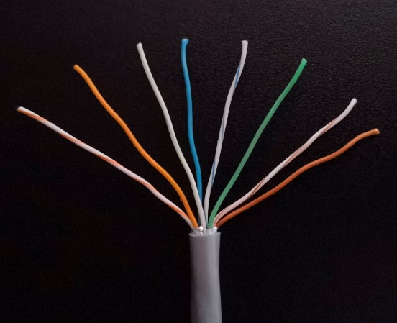

图6 双绞线中不同颜色的线 图7 按序号排好

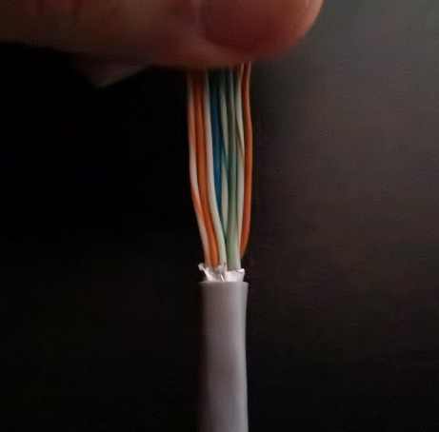 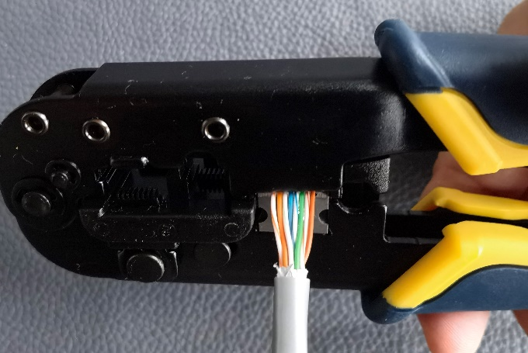

图8 排列整齐 图9 剪齐

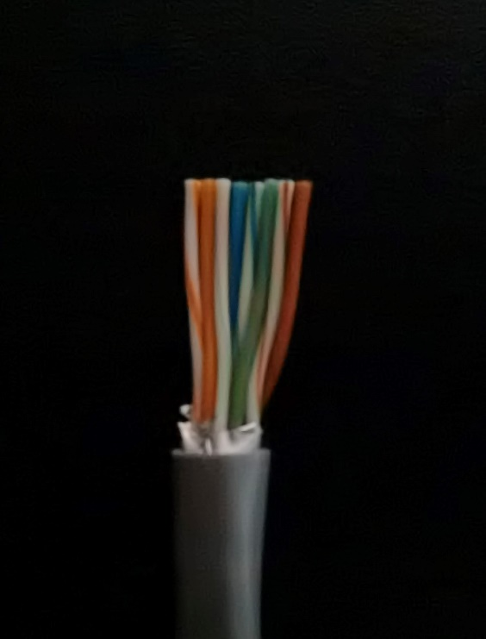 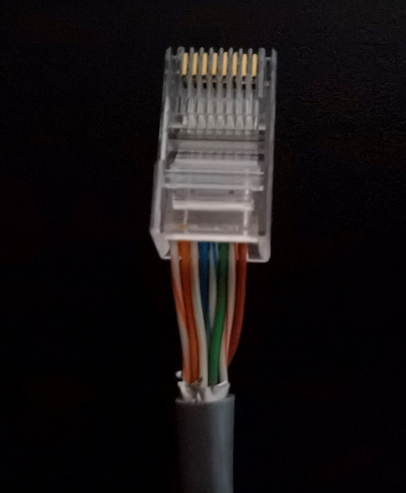

图10 剪断后 图11 插入双绞线

1. 插入：用一手捏住水晶头，使有塑料弹片的一面向下，另一只手捏住双绞线的外面胶皮，缓缓用力将8根线同时沿RJ-45头内的8个线槽插入（见图11），一直插到线槽顶端。
2. 压线：确认所有导线都到位，并检查水晶头的线序无误后，就可以用压线钳压制RJ-45头了。将RJ-45头从无牙的一侧推入压线钳夹槽后，用力握紧线钳，将阵脚全部压入水晶头内（见图12，图13），压好后的效果（见图14）。
3. **双绞线的测试**

把水晶头的两端都做好后即可用网线测试仪（见图15）进行测试，测试时将RJ-45水晶头分别插入主测试仪和远程测试端的RJ-45接口，并将开关打开至“ON”（S为慢速档）。如果测试仪上的8个指示灯都依次为绿色闪过，证明网线制作成功。如果出现任何一个灯不能正常亮起，或者颜色异常，则必然存在短路或接触不良现象，此时应先对两端的水晶头再用压线钳压一次，再测。如果故障依然存在，需要检查两端水晶头是否按序排好。如果顺序出错，需要重做水晶头，然后再测。如果顺序没有出错，这时可任意选一端重做，然后测试。最坏的情况就是两头需要重做。直到测试成功为止。如果制作的是交叉双绞线，则测试仪上灯的闪亮顺序为：3、6、1、4、5、2、7、8。

注意：网线测试仪的8个灯没有全亮，并不一定代表网线绝对无法正常使用，具体情况请同学结合上面的双绞线通信原理进行思考。另外水晶头是网络耗材，是一次性的，使用一次后就会作废，所以要节约使用。

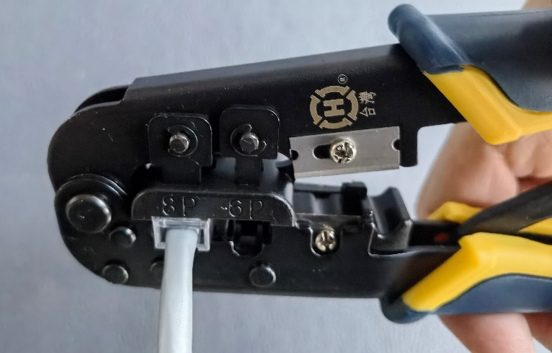

图12 压线

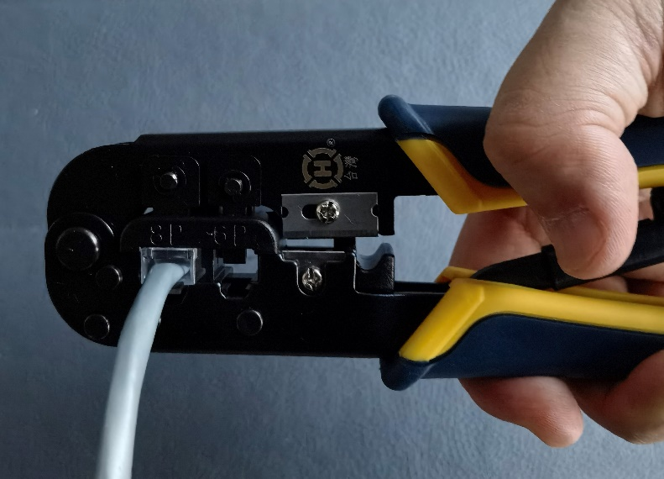

图13 压紧

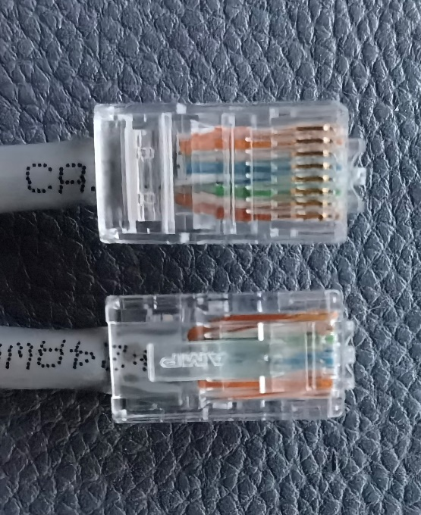

图14 完成后的效果

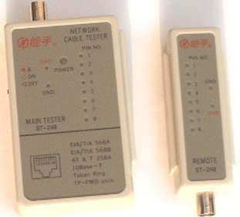 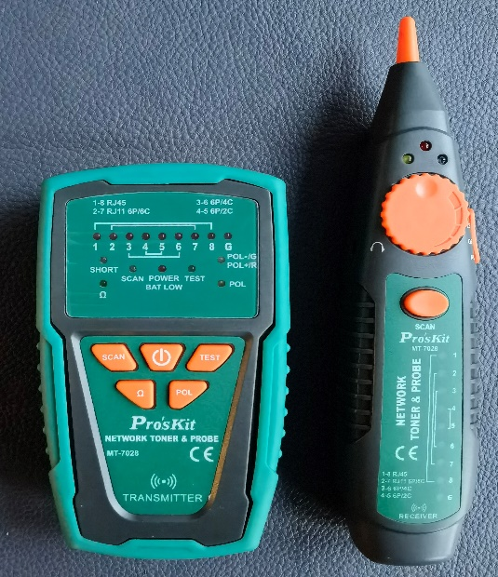

图15 网络测试仪（a） 图15 网络测试仪（b）

三、实验任务

按照图16所示的两种不同的计算机连接方式，来制作相应的RJ-45的双绞线，思考两种不同的计算机连接方式，应该使用哪种双绞线连接方式。并通过相应的IP地址的设置来实现从一台计算机向另一台计算机传送一个文本文件。

1. 实验所需要的设备

集线器（或交换机）一台、两台带用RJ-45插槽的以太网卡的计算机（要求计算机上装有Windows操作系统）、水晶头6个、压线钳、测线仪一个或万用表一个。

1. 实验步骤

网线的制作如前所示。其中，对于图16（a）的连接方式，采用常规连接方式；对于图16（b）的连接方式，采用交叉连接方式。

1. 实验的验证方式

在两台PC机之间用ping命令测试一下，看是否能够相通。记下屏幕截图或命令执行时的屏幕上显示的内容。

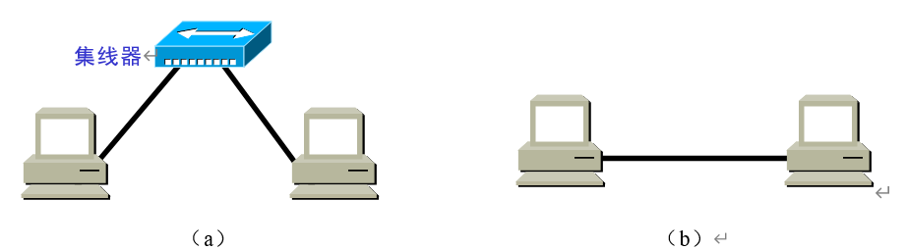

图16 实验用图

四、实验思考

把用在图16（a）的双绞线用在图16（b）的连接方式上，两个计算机是否能够相通？为什么？